**Langkah Instalasi Text Editor**

1. Masuk Folder *Download*, *Double* klik pada *software* Sublime Text yang sudah terdownload

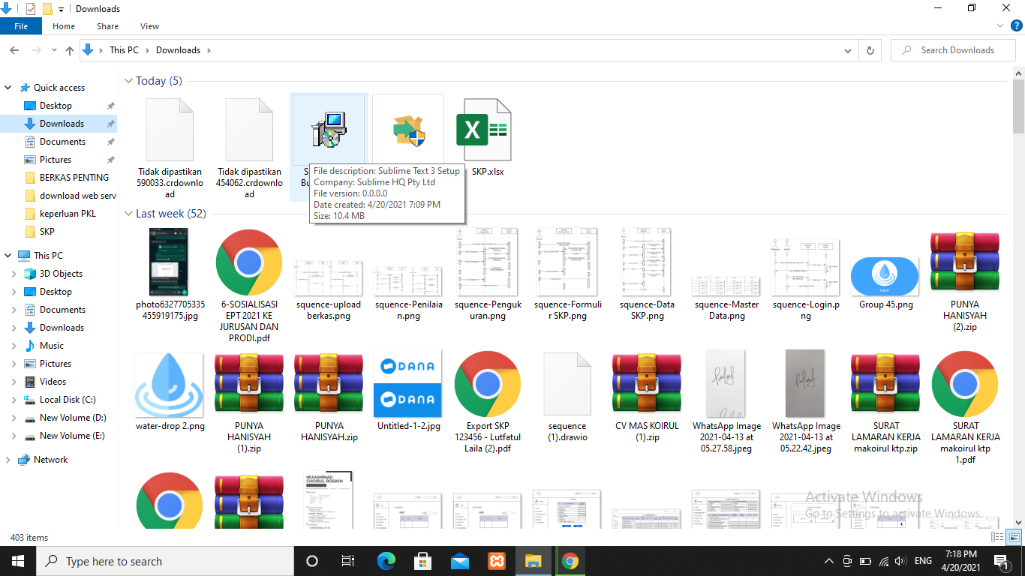

1. Pilih *Location* *Install* Sublime Text, Lalu klik *next*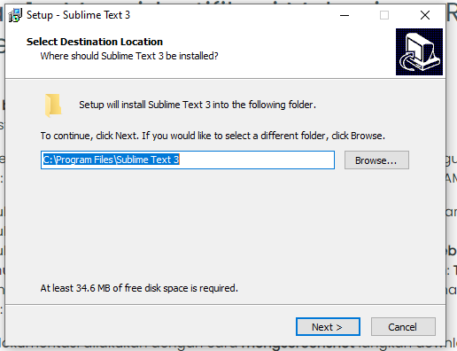
2. Kosongi kotak *checkbox*, Klik *next*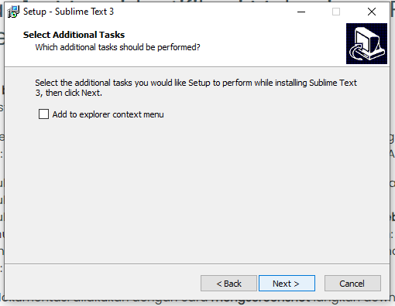
3. Klik *Install*

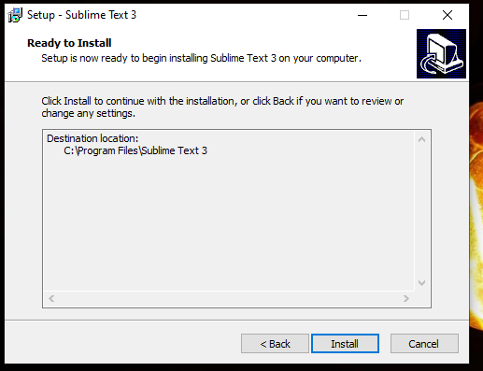

1. Tunggu Proses *Installasi* sampai selesai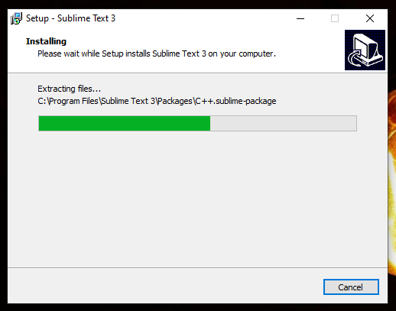
2. Jika proses installasi selesai, muncul dialog seperti dibawah ini, klik *finish*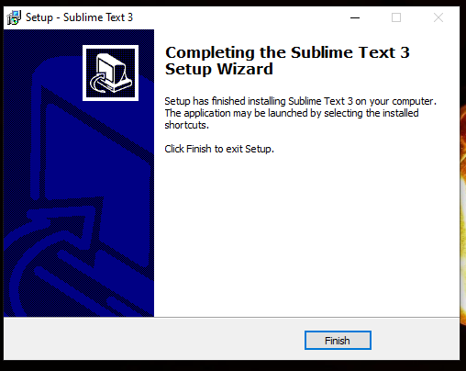
3. Jika installasi berhasil cari text editor Sublime Text di *search* windows, Jika ada lalu *open*

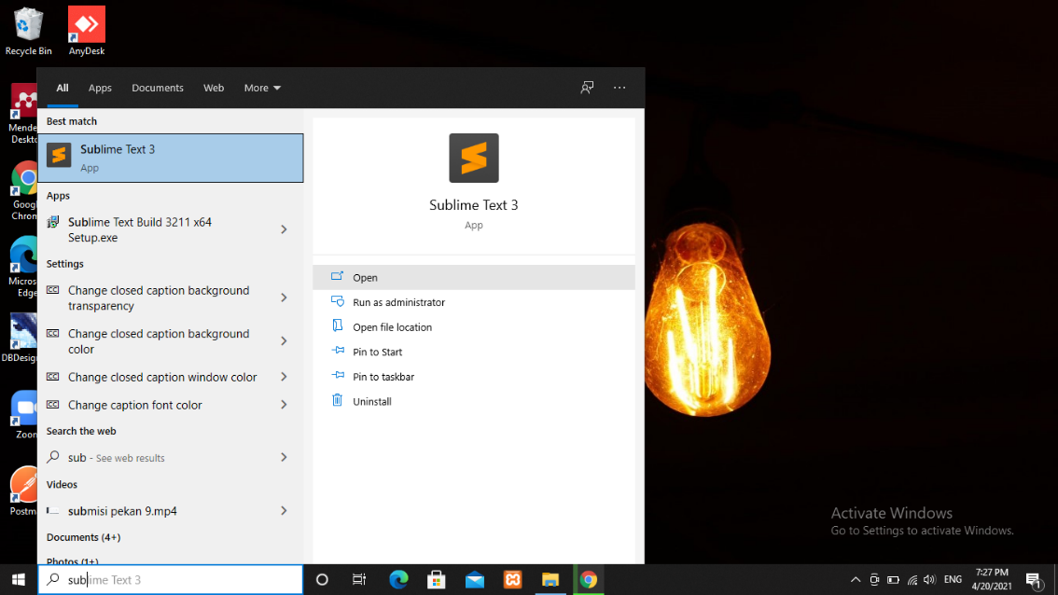

1. Text editor Sublime Text siap digunakan